

УКРАЇНА
ЧЕРНІГІВСЬКА ОБЛАСТЬ

Н І Ж И Н С Ь К А М І С Ь К А Р А Д А
39 сесія VІII скликання

Р І Ш Е Н Н Я
від 06 серпня 2024 р. м. Ніжин № 27-39/2024

Про розгляд подання Північного
міжрегіонального управління
лісового та мисливського господарства
від 03.11.2023 року №02/1003

Відповідно до статей 25, 26, 42, 59, 73 Закону України «Про місцеве самоврядування в Україні», ст. 57⁻¹, ст. 79⁻¹ Земельного кодексу України, ст. 25, 26 Закону України «Про землеустрій», рішень Ніжинської міської ради
від 04.10.2017 року №11-29/2017 «Про затвердження містобудівної документації «Проект внесення змін до генерального плану м. Ніжин Чернігівської області»,
від 03.06.2021 року №14-10/2021 «Про затвердження містобудівної документації «Генеральний план с. Кунашівка Ніжинського району Чернігівської області»,
від 20.06.2023 року №76-31/2023 «Про затвердження містобудівної документації «Генеральний план с. Переяслівка Ніжинського району Чернігівської області», Регламенту Ніжинської міської ради VІІІ скликання, затвердженого рішенням Ніжинської міської ради Чернігівської області VІІІ скликання від 27.11.2020 року №3-2/2020 (зі змінами), розглянувши подання Північного міжрегіонального управління лісового та мисливського господарства (далі – ПМУЛ та МГ)
від 03.11.2023 року №02/1003, міська рада вирішила:
1. Відмовити у віднесенні до самозалісених земельних ділянок,
які знаходяться на території Ніжинської міської територіальної громади, на підставі:
1.1. ст. 57⁻¹, ст. 79⁻¹ Земельного кодексу України в частині земель,
які визначені у поданні ПМУЛтаМГ від 03.11.2023 року №02/1003 та розміщені уздовж залізничних колій та споруд АТ «Укрзалізниця», оскільки землекористувач відмовив у погодженні включення земель до самозалісених (умовні позначення
за номерами 10, 23 у додатку до цього рішення).

1.2. ст. 12, ст. 57⁻¹ Земельного кодексу України в частині земель,
що визначені у поданні ПМУЛтаМГ від 03.11.2023 року №02/1003 та розміщені
у межах земельних ділянок державної форми власності (у зв’язку із відсутністю повноважень для прийняття рішення):
1.2.1. площею 195,6 га з кадастровим номером 7410400000:03:019:0002 (умовне позначення за номером 5 у додатку до цього рішення);
1.2.2. площею 64,1188 га з кадастровим номером 7410400000:06:004:0009 (умовне позначення за номером 1 у додатку до цього рішення);
1.2.3. площею 569,7784 га з кадастровим номером 7410400000:01:028:0001 (умовні позначення за номерами 7 та 9 у додатку до цього рішення);
1.2.4. площею 16,0995 га з кадастровим номером 7410400000:01:015:0006 (умовне позначення за номерами 17 у додатку до цього рішення).

1.3. ст. 12, ст. 57⁻¹ Земельного кодексу України в частині земель,
що визначені у поданні ПМУЛтаМГ від 03.11.2023 року №02/1003 та розміщені
у межах земельних ділянок приватної форми власності (у зв’язку із відсутністю повноважень для прийняття рішення):
1.3.1. площею 0,5 га з кадастровим номером 7423383200:06:001:0094, площею 1,44 га з кадастровим номером 7423383200:06:001:0074, площею 0,75 га з кадастровим номером 7410400000:03:022:0124 (умовне позначення за номером 3 у додатку до цього рішення);
1.3.2. площею 12,4493 га з кадастровим номером 7410400000:03:019:0001, площею 1,2511 га з кадастровим номером 7410400000:03:021:0001 (умовне позначення за номером 4 у додатку до цього рішення);
1.3.3. площею 1,685 га з кадастровим номером 7423385900:05:001:0398, площею 1,6882 га з кадастровим номером 7423385900:05:001:0397 (умовне позначення за номером 25 у додатку до цього рішення);
1.3.4. площею 4,04 га з кадастровим номером 7423387700:02:001:0046 (умовне позначення за номером 37 у додатку до цього рішення);
1.3.5. площею 4,0462 га з кадастровим номером 7423387700:02:001:0053 (умовне позначення за номером 40 у додатку до цього рішення).

1.4. ч.1 ст. 57⁻¹ Земельного кодексу України, рішення Ніжинської міської ради від 04.10.2017 року №11-29/2017 «Про затвердження містобудівної документації «Проект внесення змін до генерального плану м. Ніжин Чернігівської області» в частині земель, що визначені у поданні ПМУЛтаМГ від 03.11.2023 року №02/1003 та розміщені у межах земельних ділянок комунальної форми власності:
1.4.1. площею 4,2956 га з кадастровим номером 7410400000:01:003:0019 (ландшафтний заказник місцевого значення «Чирвине») (умовне позначення за номером 24 у додатку до цього рішення);
1.4.2. площею 5,3644 га з кадастровим номером 7410400000:01:012:0002 (пам’ятка садово-паркового мистецтва ландшафтний заказник місцевого значення «Графський парк») (умовне позначення за номером 18 у додатку до цього рішення);
1.4.3. площею 1,086 га з кадастровим номером 7410400000:04:001:0160 (розміщення скверу імені Миколи Гоголя) (умовне позначення за номером 20
у додатку до цього рішення);
1.4.4. площею 6,6044 га з кадастровим номером 7410400000:04:003:0027 (розміщення парку імені Тараса Шевченка) (умовне позначення за номером 21
у додатку до цього рішення);
1.4.5. площею 0,9118 га з кадастровим номером 7410400000:04:007:0052 (розміщення виробничих будівель приватної форми власності) (умовне позначення за номером 22 у додатку до цього рішення);
1.4.6. площею 5,0919 га з кадастровим номером 7410400000:02:008:0094 (розміщення корпусів КНП «Ніжинська міська лікарня імені Миколи Галицького») (умовне позначення за номером 49 у додатку до цього рішення).
1.4.7. площею 8,5138 га з кадастровим номером 7410400000:04:008:0003 (для розміщення та експлуатації водозабору, виробничої бази КП «Ніжинське управління водопровідно-каналізаційного господарства») (умовне позначення за номером 14 у додатку до цього рішення).

1.5. рішення Ніжинської міської ради від 04.10.2017 року №11-29/2017
«Про затвердження містобудівної документації «Проект внесення змін
до генерального плану м. Ніжин Чернігівської області» в частині земель,
що визначені у поданні ПМУЛтаМГ від 03.11.2023 року №02/1003 та розміщені
у межах: Єврейського кладовища у місті Ніжині (умовне позначення за номером 11 у додатку до цього рішення), Троїцького кладовища у місті Ніжині (умовне позначення за номером 48 у додатку до цього рішення), кладовища села Переяслівка (умовне позначення за номером 44 у додатку до цього рішення).

1.6. ст. 1 Лісового кодексу України в частині земель, що визначені
у поданні ПМУЛтаМГ від 03.11.2023 року №02/1003 та розміщені у межах водних об’єктів та прибережної захисної смуги водних об’єктів (умовне позначення
за номерами 19, 43, 46 у додатку до цього рішення).

1.7. Закону України «Про порядок виділення в натурі (на місцевості) земельних ділянок власникам земельних часток (паїв)» в частині земель,
які визначені у поданні ПМУЛтаМГ від 03.11.2023 року №02/1003 та розміщені
у межах земельних ділянок – невитребуваних паїв) (умовне позначення за номерами 27 та 33 у додатку до цього рішення).

1.8. ст. 316-319 Цивільного кодексу України, рішення Ніжинської міської ради від 20.06.2023 року №76-31/2023 «Про затвердження містобудівної документації «Генеральний план с. Переяслівка Ніжинського району Чернігівської області» в частині земель, які визначені у поданні ПМУЛтаМГ від 03.11.2023 року №02/1003 та розміщені у межах земельних ділянок, на яких розташовано житлові будинки у селі Переяслівка (земельні ділянки не сформовані) (умовне позначення
за номером 47 у додатку до цього рішення).

1.9. Ніжинською міською радою прийнято рішення щодо включення в перелік земельних ділянок для продажу права оренди на земельних торгах земельної ділянки площею 7,7579 га з кадастровим номером 7410400000:01:028:0002 (умовне позначення за номером 6 у додатку до цього рішення).
Заплановано використання під індустріальний парк земельної ділянки площею 16,7100 га з кадастровим номером 7410400000:01:027:0002 (умовне позначення за номером 8 у додатку до цього рішення).

2. Віднести землі до самозалісених в частині земель, які визначені у поданні ПМУЛтаМГ від 03.11.2023 року №02/1003: умовні позначення за номерами 2, 12, 13, 15, 16, 26, 28, 29, 30, 31, 32, 34, 35, 36, 38, 39, 45 у додатку до цього рішення.
2.1. Зареєструвати земельні ділянки, які визначені у пункті 2 цього рішення, як самозалісені у Державному земельному кадастрі після їх формування як об’єктів цивільних прав згідно вимог чинного законодавства України.
3. Начальнику управління комунального майна та земельних відносин Ніжинської міської ради Ірині ОНОКАЛО забезпечити оприлюднення цього Рішення на офіційному сайті Ніжинської міської ради протягом п’яти робочих днів з дати прийняття.
4. Організацію виконання цього рішення покласти на першого заступника міського голови з питань діяльності виконавчих органів ради Федора ВОВЧЕНКА.
5. Контроль за виконанням цього рішення покласти на постійну комісію міської ради з питань регулювання земельних відносин, архітектури, будівництва
та охорони навколишнього середовища (голова – Вячеслав ГЛОТКО).

Міський голова Олександр КОДОЛА

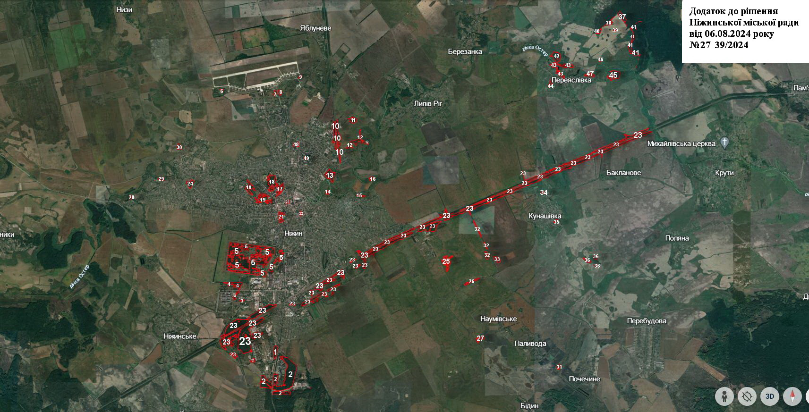

Візують: секретар міської ради Юрій ХОМЕНКО

перший заступник міського голови з питань діяльності виконавчих органів ради Федір ВОВЧЕНКО

начальник Управління комунального майна та земельних відносин Ірина ОНОКАЛО

т.в.о. начальника відділу містобудування та архітектури виконавчого комітету Ніжинської міської ради Алла ПОПИК

начальник управління культури і туризму Ніжинської міської ради Тетяна БАССАК

начальник відділу юридично - кадрового забезпечення В’ячеслав ЛЕГА

постійна комісія міської ради з питань регулювання земельних відносин, архітектури, будівництва та охорони навколишнього середовища Вячеслав ГЛОТКО

постійна комісія міської ради з питань регламенту, законності, охорони прав і свобод громадян, запобігання корупції, адміністративно-територіального устрою, депутатської діяльності та етики Валерій САЛОГУБ

